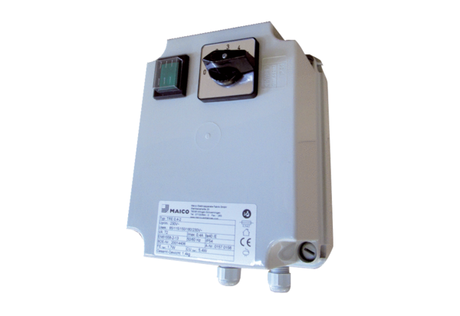5-stupňový transformátor TRE 0,4-2Obsah dodávky: 1 kusSortiment: C
Typové číslo: 0157.0156Výrobce: MAICO

